TEST REPORT SIJAWEB

Sistem Informasi Pelayanan Jasa Berbasis Web (SIJAWEB)
1. Informasi Pengujian
Nama Proyek: SIJAWEB (Sistem Informasi Pelayanan Jasa Berbasis Web)
Versi Sistem: 1.0
Metode Pengujian: Black Box Testing
Tanggal Pengujian: 26 MEI 2026
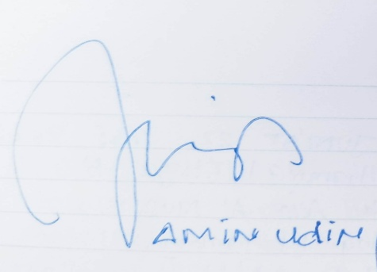
Tester: AMIN UDIN ( STEAM MOTOR MOBIL)

2. Tujuan Pengujian
Pengujian dilakukan untuk memastikan seluruh fungsi pada Sistem Informasi Pelayanan Jasa Berbasis Web (SIJAWEB) berjalan sesuai kebutuhan pengguna serta meminimalkan kesalahan (bug) sebelum sistem digunakan secara operasional.

3. Lingkungan Pengujian
Hardware
- Processor : Intel Core i5 / setara
- RAM : 8 GB
- Storage : SSD 256 GB

- Software
- Windows 10/11
- Google Chrome
- XAMPP
- PHP 8.x
- MySQL

4. Hasil Pengujian
Modul Login
No | Skenario Pengujian | Hasil Diharapkan | Hasil Aktual | Status
1 | Login dengan data benar | Berhasil masuk dashboard | Sesuai | Lulus
2 | Password salah | Muncul pesan error | Sesuai | Lulus
3 | Email kosong | Validasi tampil | Sesuai | Lulus

Modul Registrasi
No | Skenario Pengujian | Hasil Diharapkan | Hasil Aktual | Status
1 | Registrasi data lengkap | Akun berhasil dibuat | Sesuai | Lulus
2 | Email sudah digunakan | Muncul notifikasi | Sesuai | Lulus
3 | Form kosong | Validasi tampil | Sesuai | Lulus

Modul Layanan
No | Skenario Pengujian | Hasil Diharapkan | Hasil Aktual | Status
1 | Menampilkan daftar layanan | Data tampil | Sesuai | Lulus
2 | Detail layanan | Detail tampil | Sesuai | Lulus

Modul Pesanan
No | Skenario Pengujian | Hasil Diharapkan | Hasil Aktual | Status
1 | Membuat pesanan baru | Pesanan tersimpan | Sesuai | Lulus
2 | Melihat riwayat pesanan | Data tampil | Sesuai | Lulus
3 | Detail pesanan | Detail tampil | Sesuai | Lulus

Modul Pembayaran
No | Skenario Pengujian | Hasil Diharapkan | Hasil Aktual | Status
1 | Memilih metode pembayaran | Data tersimpan | Sesuai | Lulus
2 | Upload bukti pembayaran | File berhasil diunggah | Sesuai | Lulus
3 | Konfirmasi pembayaran | Status berubah | Sesuai | Lulus

Modul Admin
No | Skenario Pengujian | Hasil Diharapkan | Hasil Aktual | Status
1 | Login admin | Berhasil masuk | Sesuai | Lulus
2 | CRUD layanan | Data tersimpan | Sesuai | Lulus
3 | Update status pesanan | Status berubah | Sesuai | Lulus
4 | Konfirmasi pembayaran | Data terverifikasi | Sesuai | Lulus

5. Pengujian Keamanan
No | Jenis Pengujian | Hasil
1 | SQL Injection | Tidak ditemukan celah
2 | Validasi Input | Berjalan baik
3 | Session Management | Berjalan baik
4 | Authentication | Aman

6. Ringkasan Hasil Pengujian
Keterangan | Jumlah
Total Test Case | 18
Lulus | 18
Gagal | 0
Tingkat Keberhasilan | 100%

7. Kesimpulan
Berdasarkan hasil pengujian yang telah dilakukan, seluruh fitur pada Sistem Informasi Pelayanan Jasa Berbasis Web (SIJAWEB) dapat berjalan sesuai dengan kebutuhan yang telah ditentukan. Tidak ditemukan kesalahan kritis yang dapat mengganggu operasional sistem. Oleh karena itu, aplikasi dinyatakan layak untuk diimplementasikan dan digunakan oleh pengguna.

